記憶の貯蔵庫モデル
教えられた電話番号を覚えて電話をかけることはできますが，その番号はすぐに忘れてしまうでしょう。一方で，比較的長く覚えている情報もあります。小学校で学習した九九を忘れたという大学生はほとんどいないでしょう。記憶には短期的なものと長期的なものがあることがわかります。
心理学において，短期的な記憶と長期的な記憶を分ける考えは古くからありました。アメリカ心理学の父と呼ばれるウィリアム・ジェームズ（William James: 1842生-1910没）は，経験の対象が意識から消えないでいる一次記憶（primary memory）と，意識から一度消失した対象についての記憶である二次記憶（secondary memory）を区別しました。一次記憶は後述の短期記憶に，二次記憶は長期記憶に対応します。
20世紀中ごろに，イギリスの心理学者ブロードベント（Donald Eric Broadbent: 1926-1993）は，外界から入力される特定の情報に注意を向けて処理を行うフィルターモデルを提唱しました。ここでは，外界から得られる情報を一時的に保持する「短期貯蔵（short term store）」と，過去の事象の記憶である「過去事象の条件つき確率の貯蔵（store of conditional probabilities of past events）」が明確に区別されました。過去の事象の記憶は，短期貯蔵にある，どの情報に注意を向けるかを決めるために使われます。注意を向けられた情報が「フィルター」を通過し，次の段階の処理を受けます。
ブロードベントのフィルターモデルは貯蔵庫モデル（storage model）と呼ばれる記憶モデルに影響を与えました。下図に示すアトキンソンとシフリンの二重貯蔵庫モデル（dual storage model）では，短期記憶（short-term memory）と長期記憶（long-term memory）を区別し，それぞれに対応する貯蔵庫（store, storage）を想定します。もちろん，頭の中に物理的な貯蔵庫が存在するわけではありませんが，貯蔵庫としての機能がどこかで実現されていると考えることができます。

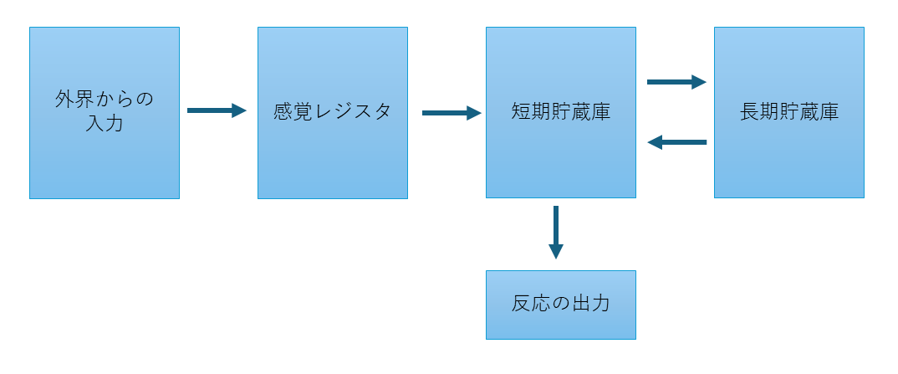
図 アトキンソンとシフリンの二重貯蔵庫モデル

二重貯蔵庫モデルでは，環境からの入力情報は最初に短期貯蔵庫（short-term store）に入ります。ある時点で人間が意識できている情報がここに入っています。短期貯蔵庫の容量は小さく，わずかな量の情報しか保持できません。それに，情報はすぐに減衰してしまって，意識から消えてしまいます。
短期貯蔵庫に保持できる情報の量は $7±2$ チャンク程度です。ここでチャンク（chank）は人間の情報処理での情報の単位です。おおまかには記憶する項目数と考えてよいですが，文字数や単語数とは必ずしも一致しません。たとえば，日本の大学生にとって「記憶」という単語は1チャンクかもしれませんが，漢字を知らない外国の学生であればとても覚えきれないでしょう（おそらく10チャンク以上）。
短期記憶はすぐに減衰してしまうので，保持するためにはリハーサルが必要です。これは，発声により，あるいは発声せずに頭の中で，情報を反復することです。教えられた電話番号をどこにもメモしないで覚えておくためには，おそらくその番号を小さく声に出しながら繰り返すでしょう。
十分にリハーサルされた情報は長期貯蔵庫（long-term store）へと送られます。短期記憶の情報が長期貯蔵庫に送られるかどうかは，基本的にはリハーサルの回数で決まります。長期貯蔵庫の容量はとても大きく，しかもここに入った情報は恒久的に保存されます。ずっと以前に学習したことは忘れてしまうから，長期貯蔵庫からも情報は消失するのではないかと思うかもしれません。そうした状況は，情報の消失ではなく，長期貯蔵庫にある情報の想起の失敗と考えます。
長期貯蔵庫にある情報は，必要に応じて検索され，短期貯蔵庫に呼び戻されます。これが想起（remembering）という現象です。

Broadbent, D. E. (1958). Perception and communication. Pergamon Press.
ブロードベントのフィルターモデルはアメリカでの認知心理学の誕生と同時代ですし，明らかに認知心理学の情報処理モデルですが，彼の研究はアメリカでの認知心理学の誕生とは独立に行われていたようです。（参考：大芦治『心理学市』ナカニシヤ出版，p.169）
Atkinson, R. C. & Shiffrin, R. M. (1968). Human memory: A proposed system and its control processes. In K. W. Spence & J. T. Spence (Eds.), The psychology of learning and motivation: Advances in research and theory, Vol. 2. Academic Press.
図に示されているように，その前に感覚レジスタ（sensory register）があります。ここは感覚器を通して得られた大量の情報がごくわずかな時間だけ保持されるところです。感覚レジスタにある情報は感覚記憶（sensory memory）と呼ばれます。

